TRABAJO REMOTO N° 7 – ARTES VISUALES
CURSO: 7°AÑO A
ASIGNATURA: ARTES VISUALES
FECHA: 30 DE JUNIO AL 10 DE JULIO - 2020.
DÍA Y HORA DE TRABAJO: 7° A = Según calendario semanal de actividades

Recibe un afectuoso saludo a la distancia de tu profesor Luis Miranda, Espero que tú y toda tu familia se encuentren muy bien.
LA VIDA ES LO PRIMERO

DEBEMOS CONTINUAR TRABAJANDO.

Esta asignatura se centra, por una parte, en el conocimiento y la apreciación de distintas manifestaciones artísticas, tanto del pasado como del presente, y por otra, en el desarrollo de la capacidad creativa y expresiva de los estudiantes por medio del lenguaje visual.
OBJETIVO: REDUCIDOS DE NIVEL 1 - MINEDUC. MAYO – 2020
7° básico: Expresar y crear visualmente.
- Crear trabajos visuales basados en las percepciones, sentimientos e ideas generadas a partir de la observación de manifestaciones estéticas referidas a diversidad cultural, género e íconos sociales, patrimoniales y contemporáneos. (OA1).

Ahora te traigo un NUEVO DESAFÍO, vamos a recrear una pintura del extraordinario pintor y arquitecto chileno, Nemesio Antúnez. Sus pinturas son un ícono patrimonial en las artes visuales de Chile.

OBSERVA DETENIDAMENTE LAS REPRODUCCIÓNES

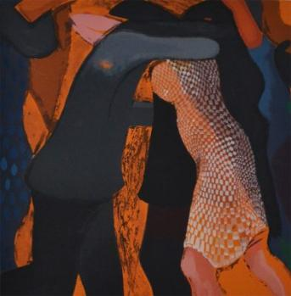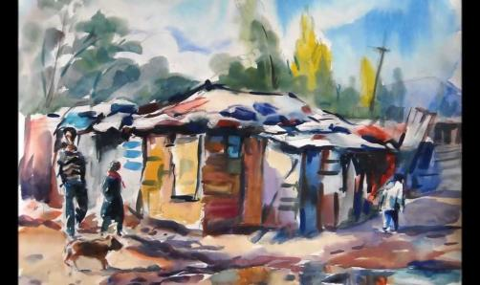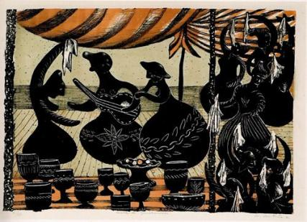
“Tanguería en Valparaíso” – Nemesio Antúnez “Casona” – Nemesio Antúnez “Cueca de Quinchamalí” – Nemesio Antúnez

NEMESIO ANTÚNEZ:
Pintor y arquitecto chileno. Nació en Santiago el 4 de mayo de 1918 y falleció en la misma ciudad el 19 de mayo de 1993. Además, desarrolló una fructífera labor docente.  En el año 1955 fundó el Taller 99 orientado especialmente a difundir las técnicas del grabado y el que se transformó en un espacio muy importante que impulsó y fomentó el grabado contemporáneo. | 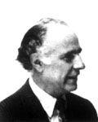  Más Información  Museo Nacional de Bellas Artes
Nemesio Antúnez perteneció a una Generación de pintores que integraron y adoptaron las tendencias de vanguardia, ampliando su horizonte visual y desarrollando trabajos cercanos al surrealismo.
Nemesio Antúnez se caracterizó por desarrollar una gran actividad durante los dos períodos que estuvo a cargo de la Dirección del Museo de Bellas Artes.
http://www.portaldearte.cl/autores/antunez_nemesio.htm
DESAFÍO

Primero: Hoja de block de dibujo, con margen de 2 centímetros por lado.

Segundo: Dibujar, en la hoja, recreando una las tres obras que se muestran en las reproducciones: “Tanguería en Valparaíso” - “Casona” – “Cueca de Quinchamalí”.

Tercero: Pintar el dibujo de la obra seleccionada y recreado, utilizando cualquier técnica.

Cuarto: Por favor, en una hoja de tu cuaderno, necesito que escribas tus emociones y sentimientos al observar las
reproducciones de estas pinturas: ¿recuerdos?, ¿alegrías?, ¿tristezas?, ¿añoranzas de algo?, ¿qué emoción o sentimiento te producen estas pinturas de Nemesio Antúnez?

Quinto: escribe en el margen inferior de la lámina tu nombre y curso, lo mismo que en la hoja con tus
emociones; hora, debes tomar una fotografía a tu trabajo, la pintura y fotografía del escrito de tus
emociones. y enviarla a: jefeutp@laprovidenciarecoleta.cl

¡QUE TENGAS ÉXITO EN TU TRABAJO!

NO OLVIDAR ENVIAR TRABAJOS PENDIENTES, TODOS ESTÁN SIENDO EVALUADOS VAMOS EN EL TRABAJO 6

